Den parlamentariske styringskæde
Dagens lektie: s. 130-134 og s. 137. Læsefokus:
- Hvad er den parlamentariske styringskæde?
- Hvad er borgernes rolle?
- Hvad er Folketingets rolle?
- Hvad er regeringens rolle?
- Hvad er forvaltningens rolle?

Opgave 1: Magtens tredeling
- Læs s. 125-127 (luk samfundet op 4.udgave) eller s. 132-133 (luk samfundet op 3. udgave).
- Skriv noter til de tre magtinstanser
- På baggrund af magtens tredeling skal I nu ud på gulvet. ND læser nogle udsagn op, som I skal svare på. I skal placere jer forskellige steder i lokalet alt efter om I mener at udsagnet lægger op til, at det er den lovgivende, dømmende eller udøvende magt der er tale om. I skal bruge to-tre sekunder på at tænke over jeres svar.

- Hvordan er magten delt i det parlamentariske system og det præsidentielle system? Luk samfundet op s. 129 i udgave 4.
  - Hvordan er magten delt i det parlamentariske system og det præsidentielle system?
  - Hvad er parlamentarisme (negativ og positiv)?
  - Hvad er det præsidentielle system?
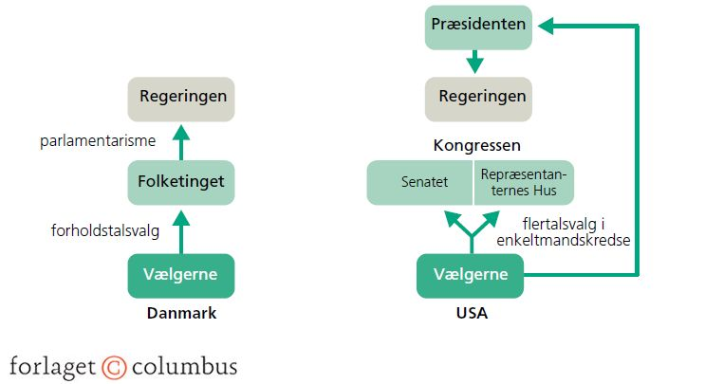

Opgave 2: Den parlamentariske styringskæde
Gå sammen med din sidemakker:
- Forklar på baggrund af dagens lektie om forskellen på de to nedenstående figurer:

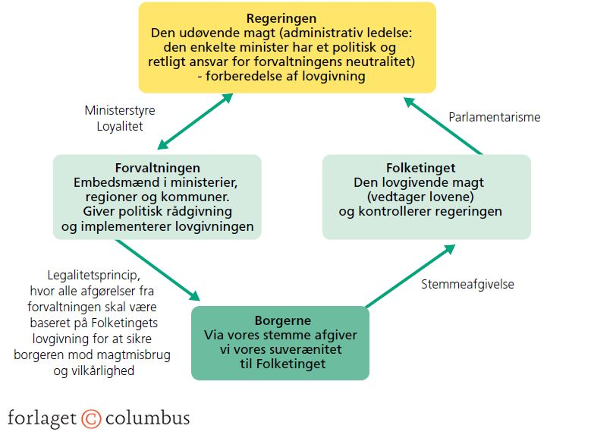
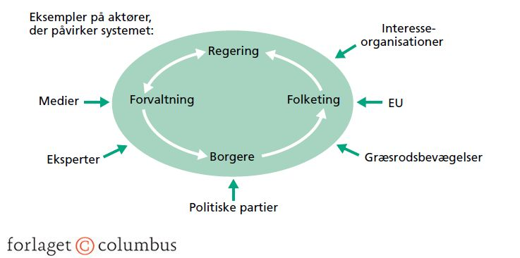

- Som vi ved fra den repræsentative demokratiform, så kan borgerne blandt andet deltage gennem valghandlinger. Forklar de to valgmåder forholdstalsvalg og flertalsvalg i enkeltmandskredse (noter gule begreber i din begrebsliste)?
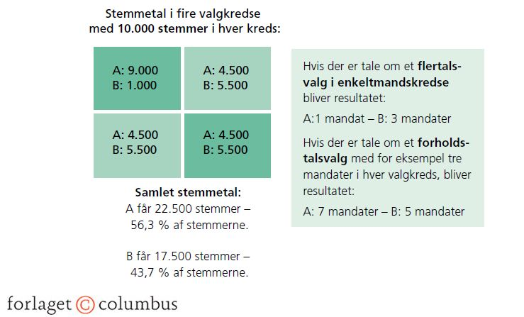

- Hvad er Folketingets vigtigste opgaver (noter gule begreber i din begrebsliste)?
  - …
  - …
  - …

- Hvad er regeringens rolle (noter gule begreber i din begrebsliste)?

- Hvad er forvaltningens rolle (noter gule begreber i din begrebsliste)?

Opgave 3: samspillet mellem Folketinget og regeringen lovgivningsprocessen
Gå sammen med din sidemakker og udfyld nedenstående skema på baggrund af s. 135-136 og følgende spørgsmål:
- Hvordan spiller Folketinget og regeringen sammen?
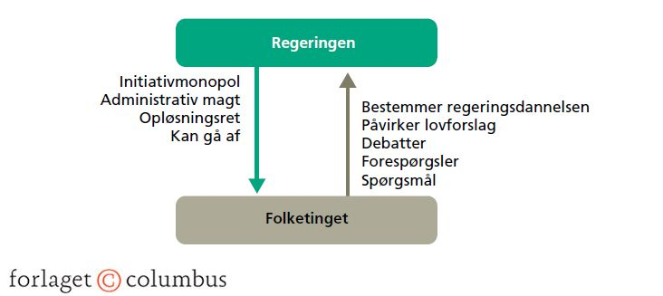
 | Hvilke aktører er meget aktive i den enkelte fase, og hvordan er de aktive? | Hvad sker der i den enkelte fase?
Initiativfasen
Forberedelsesfasen
Beslutningsfasen
Implementeringsfasen

